COMMUNIQUÉ DE PRESSE

Würth Elektronik présente son module radio Metis-e
Optimisé pour les applications de comptage et les compteurs intelligents
Waldenburg (Allemagne), le 3 décembre 2024 – Würth Elektronik présente un module radio compact à coût optimisé pour la transmission des relevés de compteurs conformément à la norme M-Bus sans fil EN 13757-4. Il peut être utilisé à la fois comme émetteur pour un compteur et comme récepteur pour une passerelle ou un collecteur de données. Metis-e est basé sur le chipset SoC CC1310 de Texas Instruments et fonctionne sur la bande de fréquence de 868 MHz.
Le module radio de comptage de Würth Elektronik a une portée allant jusqu’à 1500 mètres et, avec des dimensions de seulement 12 × 8 × 2 mm³, il est plus de 50% plus petit que les modèles comparables sur le marché. Metis-e est optimisé pour la lecture automatique des compteurs et pour une utilisation dans des appareils alimentés par batterie. Le module dispose de deux modes d’économie d’énergie, nécessitant 1,6 µA en mode veille et seulement 200 nA en mode arrêt. Les différents modes wM-Bus S, T et C peuvent également être sélectionnés pour prendre en charge diverses applications aux exigences variées.
Le module offre aux développeurs une grande flexibilité grâce à ses fonctions étendues, accessibles via l’interface UART. Metis-e dispose d’un manuel d’utilisation complet, d’un kit de développement logiciel ainsi que d’un kit d’évaluation pour la mise en route rapide du module.

Images disponibles
Les images suivantes peuvent être téléchargées sur Internet pour impression : https://kk.htcm.de/press-releases/wuerth/

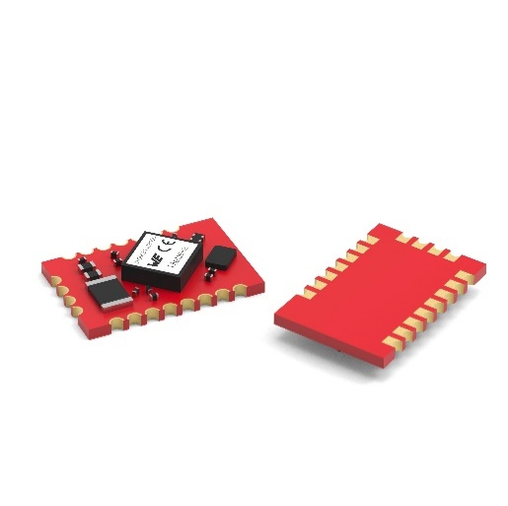 Source photo : Würth Elektronik
Metis-e est un module radio rentable et économe en énergie pour les points de mesure.

À propos du groupe Würth Elektronik eiSos
Le groupe Würth Elektronik eiSos est un fabricant de composants électroniques et électromécaniques pour l'industrie électronique et un facilitateur technologique pour des solutions électroniques pionnières. Würth Elektronik eiSos est l'un des plus grands fabricants européens de composants passifs et est actif dans 50 pays. Les sites de production situés en Europe, en Asie et en Amérique du Nord fournissent un nombre croissant de clients dans le monde entier.
La gamme de produits comprend : composants CEM, inductances, transformateurs, composants RF, varistances, condensateurs, résistances, quartz et oscillateurs, modules de puissance, bobines pour le transfert de puissance sans fils, diodes électroluminescentes, modules radio, connecteurs, Composants pour alimentations, switchs, boutons-poussoirs, plots de connexion de puissance, porte-fusibles, capteurs et solutions pour la transmission de données sans fils. La gamme est complétée par des solutions personnalisées.
L'orientation service inégalée de la société se caractérise par la disponibilité de tous les composants du catalogue en stock sans quantité minimum de commande, des échantillons gratuits et une assistance étendue via un personnel technico-commercial et des outils de sélection.
Würth Elektronik fait partie du groupe Würth, leader mondial sur le marché des techniques d'assemblage et de fixation. La société emploie 7900 personnes et a réalisé un chiffre d'affaires de 1,24 milliard d’euros en 2023.
Würth Elektronik : more than you expect !
Plus amples informations sur le site www.we-online.com

Autres informations :  Würth Elektronik France  Romain Méjean  1861, Avenue Henri Schneider  CS 70029  69881 Meyzieu Cedex  France  Mob : +33 6 75 28 45 24  Courriel :  romain.mejean@we-online.com  www.we-online.com | Contact presse :  HighTech communications GmbH  Brigitte Basilio  Brunhamstrasse 21  81249 München  Allemagne  Tél : +49 89 500778-20  Courriel :  b.basilio@htcm.de  www.htcm.de

